**Ricetta Siciliana Cipolle al forno**

**Cebula pieczona**

Obciac nasady korzonkow i ulozyc cebule dosyc ciasno w formie. Nalac 1/2 litra wody i piec w piekarniku(200° C) ok.godz. Bulki posmarowac maslem, posolic , polozyc plastry pomidorow. Miazsz z cebuli polozyc na pomidorach, posolic, popieprzyc i posypac szczypiorkiem.   
  
                 SMACZNEGO!

**Sicilian Baked Onions Recipe - variant 2**  
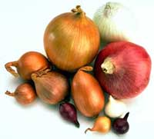Recipe: [Side Dishes](http://www.sfincione.com/?sz=cpc&cat_id=8)  
Recipe posted on 31/05/2008  
  
Preparation time: ND  
Difficulty: 2 / 5  
Calories per serving: ND  
Recipe Viewed: 4106 times - this month: 715  
Commented: 0 times - this month: 0  
  
Tags recipe sicily: [Outline](http://www.sfincione.com/?sz=cr&lbl=headline&lbl2=tag&srchfor=Contorno&rdr=num_seen)[Onions](http://www.sfincione.com/?sz=cr&lbl=headline&lbl2=tag&srchfor=Cipolle&rdr=num_seen) 

Top of Form

Rating 4  4 / 5 - (Voters: 2 )                                                                                                                                                    

Bottom of Form

**Ingredients**

* 4 Onions
* 4 tablespoons breadcrumbs
* 2 tablespoons grated Parmesan cheese
* 1 handful of parsley
* 2 teaspoons raisins
* 1 tablespoon pine nuts
* Olive oil
* Sale
* Pepper

**Preparation**

The quantities are for 4 people.  
  
Remove onions to the outer skin and wraps the hardest. Cut them in half horizontally and digging. Arrange the onions in a greased pan. Chop the pulp with parsley. Place in a bowl and add the cheese, breadcrumbs, raisins previously wet, pine nuts, salt, pepper and mix the ingredients.Place a tablespoon of filling into each bowl of onion, sprinkle with oil, bake for 40 minutes at 180 degrees.

**Baked onions**

|  |  |
| --- | --- |
| **Plate Type** | Side Dishes |
| **Based on** | [Onions](http://www.frasi.net/ricette/lista.asp?ingrediente=cipolle) |
| **People** | 4 |
| **Notes** | - |
| **Views** | 20856 visits |

|  |  |  |
| --- | --- | --- |
| **Ingredients** | **amount** | **ingredient** |
|  | 1000 g | onions |
|  |  | olive oil |
|  |  | pepper |
|  |  | salt |
| People diminuisci il numero di personeaumenta il numero di persone Calories per person | | |

**Preparation**

1. Peel the onions and boil for 10 minutes.
2. Drain and align them in a baking dish.
3. Season with salt and pepper, sprinkle with a little oil and place in hot oven for about 1 hour.
4. Bon appetit!
5. http://www.cucinainsimpatia.net/images/smiles/icon_tomato.gif**Onions au gratin**http://www.cucinainsimpatia.net/images/smiles/icon_tomato.gif
7. [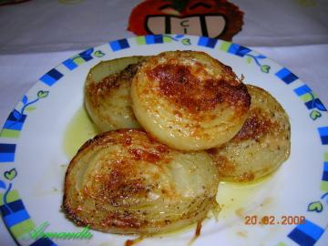](http://www.cucinainsimpatia.net/files/posted_images/1147/stitched_110.jpg)
9. **It 's a recipe that I ate Marche Apennines, in Hotel,   
     
    when I was young, the waiter presented it to me, I was then   
     
    very picky and did not want to taste, then finally gave in, with   
     
    satisfaction of the waiter ..... I really liked, and   
     
    I asked every day ....   
     
    and then do it very often, and I'm greedy   
     
   You can serve as a side dish, but for starters, and they are good very good good.**
11. **1 kg golden onions the same size   
      
     Grated Parmesan cheese to taste   
      
     salt and pepper to taste   
      
     EVO oil to taste**
13. [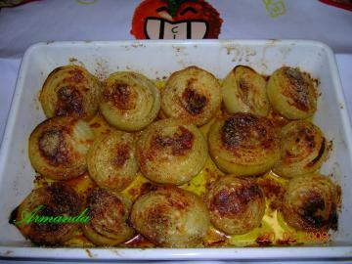](http://www.cucinainsimpatia.net/files/posted_images/1147/stitched_108.jpg)
15. [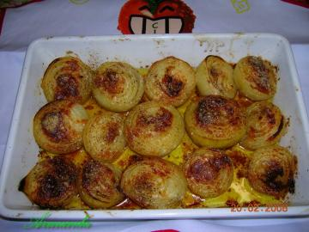](http://www.cucinainsimpatia.net/files/posted_images/1147/stitched_107_1203604889_147583.jpg)[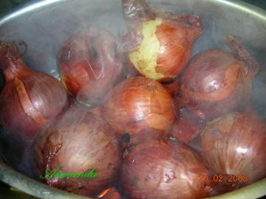](http://www.cucinainsimpatia.net/files/posted_images/1147/stitched_104.jpg)**boil in water and a handful of salt, as they are, and when it starts**
16. **to boil, cook 20 minutes, then allow to cool   
      
    and when they are cold, peel and cut with a sharp boxcutter in 2   
      
    party to the other, then salt, pepper and cover the onions with swivels   
      
      
    Parmesan cheese to taste, put a little trickle of oil then baked at EVO   
      
     200 degrees for 30 minutes to be golden**[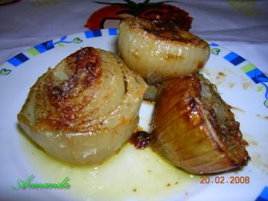](http://www.cucinainsimpatia.net/files/posted_images/1147/stitched_111.jpg)

19. [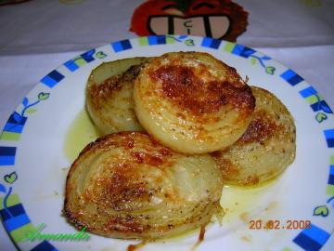](http://www.cucinainsimpatia.net/files/posted_images/1147/stitched_109.jpg)[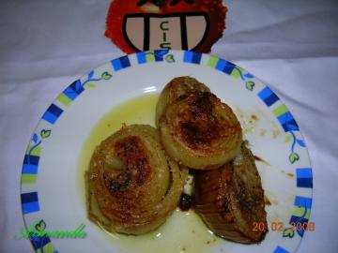](http://www.cucinainsimpatia.net/files/posted_images/1147/stitched_112.jpg)**and then we do not believe the only flaw, is that fall far ...   
      
     ps-when they are very large. boil in water at least 30 minutes**

**Recipe: Italian-Style Baked Onions**

This is a very simple alternative to carmelized onions - it takes longer than carmelizing onions on the stovetop, but requires almost no work at all.

|  |  |
| --- | --- |
| **Yield** | 4 servings |
| **Time** | 1½ hours |
| **Tools** | * large saucepan * colander * small baking dish or pie plate * knife |
| **Ingredients** | * 4 small yellow onions, peeled * 2 T olive oil * coarse salt * pepper * 4 t bread crumbs |
| **Directions** | **Preheat** oven to 350.  **Bring** pan of water to boil over high heat, drop in the whole onions, and boil for 5 minutes. Drain and set aside for a few minutes to cool while you oil the baking dish.  **Cut** onions in half and rub the outsides with oil. Place in dish with cut sides up. Sprinkle with salt, pepper, and bread crumbs, then drizzle with remaining oil. Bake for 1 hour 15 minutes, until brown, and serve. |

|  |
| --- |
| **Pieczona cebula** |
|  |
| **Poziom:** b. łatwy  Top of Form    Bottom of Form  Głosów: 0 Ocena: 0.00  **Składniki:** 3 cebule ząbek czosnku łyżka śmietany łyżka tartego parmezanu (lub żółtego sera) |
| **Opis przygotowania:** Cebule obgotować. Wydrążyć miąższ, posiekać go i połączyć ze zmiażdżonym czosnkiem, serem i śmietaną. Nadzieniem faszerować cebule i piec ok. 20 min. |
|  |
| **Region:**  Kuchnia polska |
| **Sposób przygotowania:**  Pieczone |

(odc.17)pieczone cebule

Przepis z programu **[Nagi szef](http://www.kuchnia.tv/program/full/nagi-szef_15857)** (odc. 17)

trudność: **łatwe**  
rodzaj dania: **[Przekąski](http://www.kuchnia.tv/kuchnia_przepisy_11-2-0_przekaski.html)**  
[**Kuchnia brytyjska**](http://www.kuchnia.tv/kuchnia_przepisy_16-1-0_kuchnia-brytyjska.html)

**Składniki**  
4 duże, obrane cebule  
oliwa z oliwek  
2 ząbki czosnku, obrane i drobno posiekane  
4 gałązki świeżego rozmarynu, dolne listki oderwane i posiekane  
8 łyżek tłustej śmietany  
2 garści startego Parmezanu  
sól morska  
świeżo zmielony czarny pieprz  
4 plastry wędzonego boczku  
  
**Przygotowanie**  
Cebule gotuj w dużej ilości osolonej wody przez 15 minut. Odcedź i pozostaw do wystudzenia. Następnie odetnij piętki cebuli i ostrym nożem wytnij spore stożki ze środka. Wycięty miąższ drobno posiekaj i odłóż. Rozgrzej patelnię z odrobiną oliwy z oliwek, dodaj czosnek, posiekaną cebulę i rozmaryn. Smaż przez kilka minut aż wszystko będzie miękkie, a następnie zmniejsz ogień, wlej śmietanę i zdejmij z palnika. Dodaj starty Parmezan, dokładnie wymieszaj i dopraw do smaku solą i świeżo zmielonym czarnym pieprzem. Owiń każdą cebulę plastrem boczku i zepnij zaostrzoną gałązką rozmarynu. Ułóż cebule na blasze, wypełnij wcześniej przygotowaną masą i piecz w rozgrzanym do 220 stopni piekarniku przez 25 minut (upieczona cebula powinna być miękka i rumiana).  
  
© Jamie Oliver